附件二
一、交通路线指南
1.深圳宝安机场至平安金融学院附近：
驾车路线：机场高速南路至沈海高速，到清湖立交转至珠三角环线高速，到观光路至泗黎路即可到达平安金融学院。
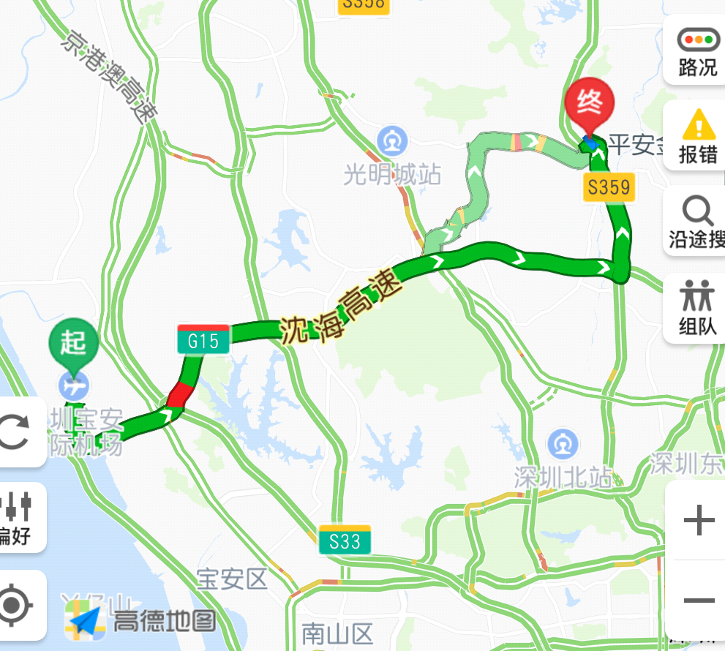

公交路线：至机场新航站楼乘坐机场四线，在龙华汽车站下车，转乘M424路或高峰专线47号线（开往白花洞方向）至永勤厂下车，步行15分钟可到达平安金融学院。
2.深圳北站至平安金融学院附近：
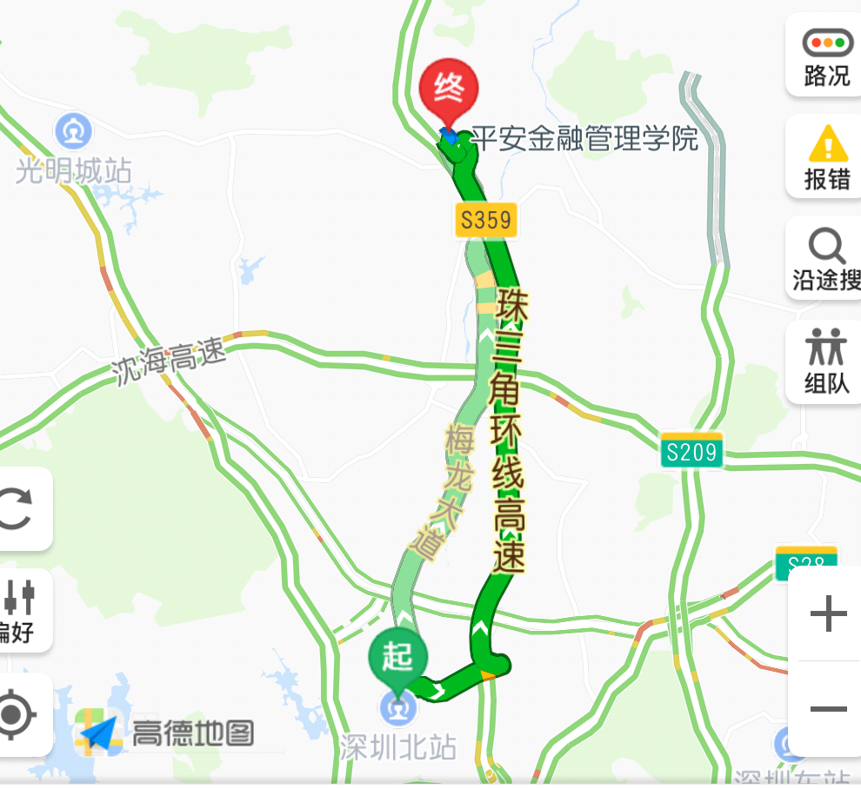
驾车路线：沿民康路开至珠三角环线高速，向北到观光路至泗黎路即可到达平安金融学院。

公交路线：乘坐高峰专线149路（开往清湖地铁站方向）至清湖地铁站下车，
换乘M510路（开往观澜茗语华苑方向）至围仔小区站下车，步行8分钟即可到达平安金融学院。
二、深圳平安金融学院附近推荐酒店
酒店名称：维也纳酒店（深圳观澜观湖园店）
酒店地址：深圳 龙华区 泗黎路513号 ，近桂月路。
酒店总机：0755-28013555
携程预订参考价格：200-300元
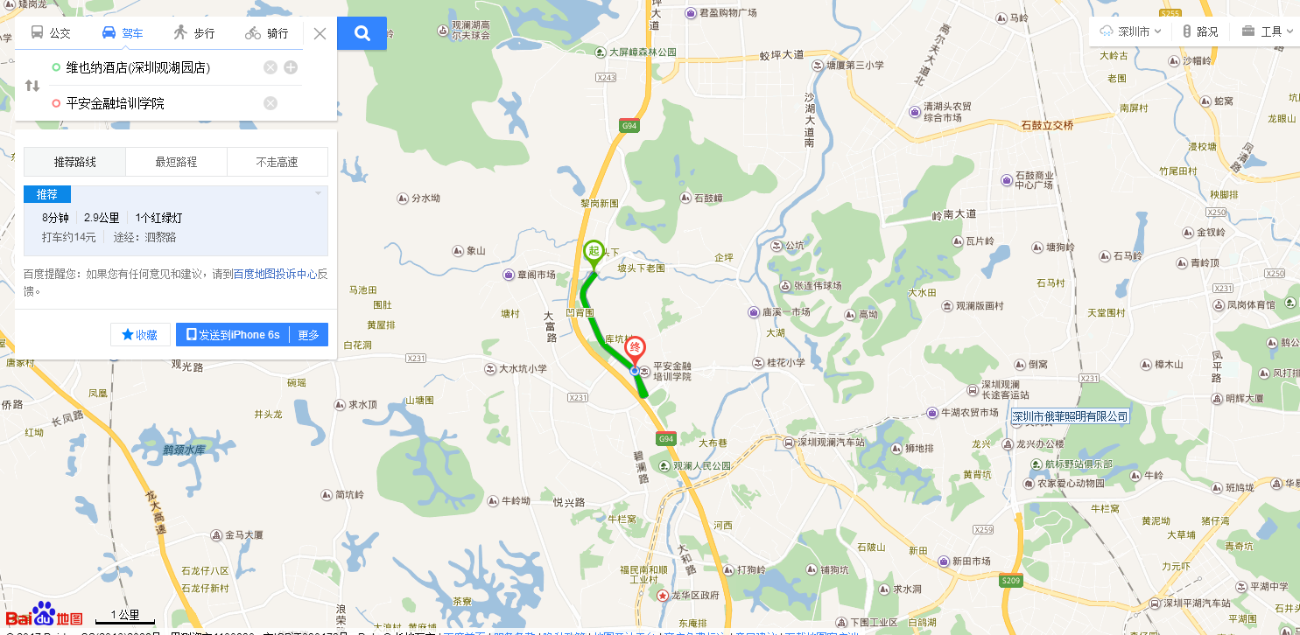

酒店名称：深圳硬石酒店
酒店地址：深圳 龙华区 观澜高尔夫大道9号，近观澜湖乡村俱乐部。
酒店总机：0755-33952888
携程预订参考价格：600-900元

